Título: Nossas raízes africanas florescem na cultura brasileira
Autores: Odilon Augusto Rêgo de Lima, UERJ - FFP, e-mail: odilon.lima6@gmail.com. - Roberta do Nascimento Ozório , UERJ - FFP, e-mail: robertanozorio.uerj@gmail.com, Ana Claudia Ramos Sacramento, Departamento de Geografia, UERJ-FFP, e-mail: ana.sacramento@uerj.br
Resumo
A educação geográfica é essencial para a construção de uma sociedade mais justa, especialmente ao abordar relações étnico-raciais. A Lei 10.639/03 fortalece a necessidade de uma educação antirracista, e a Geografia, ao analisar o espaço geográfico como reflexo das relações sociais e históricas, pode contribuir significativamente no processo de ensino e aprendizagem através do diálogo na sala de aula entre professores e alunos a partir das ações afirmativas. A população negra foi historicamente marginalizada, refletindo-se na segregação territorial, tanto urbana quanto rural. A abordagem crítica da Geografia deve evidenciar essas desigualdades e promover o protagonismo negro na construção do espaço geográfico. O presente trabalho tem como objetivo apresentar uma possibilidade de educação antirracista com estudantes com turma de Pré II da Educação Infantil na Escola Municipal Professora Aurelina Dias Cavalcanti localizada na Cidade de São Gonçalo-RJ. Por meio da pesquisa qualitativa, através da metodologia de oficinas pedagógicas foram usados o livro paradidático Meu Avô Africano e o jogo tipo quebra-cabeça com representação cartográfica de África e Brasil para que os estudantes percebessem a trajetória de povos africanos para nosso continente, trazendo saberes, cultura, língua, religiosidade tão presente no cotidiano. Desta maneira, pensando, ensinado e construindo para além do sofrimento da escravidão. Como resultados, os estudantes prestaram atenção à literatura no qual identificaram palavras usadas no dia a dia e a colaboração entre eles para confecção e montagem da atividade.
Palavras-chave: Geografia; Metodologia Lúdica; Educação antirracista.
Title: Our African roots flourish in Brazilian culture
Abstract
Geographical education is essential for building a more just society, especially when addressing ethnic-racial relations. Law 10.639/03 reinforces the need for anti-racist education, and Geography, by analyzing geographic space as a reflection of social and historical relations, can contribute significantly to the teaching and learning process through dialogue in the classroom between teachers and students based on affirmative actions. The black population has been historically marginalized, reflected in territorial segregation, both urban and rural. The critical approach to Geography must highlight these inequalities and promote black protagonism in the construction of geographic space. This study aims to present a possibility of anti-racist education with students in a Pre-2 class of Early Childhood Education at the Municipal School Professora Aurelina Dias Cavalcanti, located in the city of São Gonçalo-RJ. Through qualitative research, using the methodology of pedagogical workshops, the paradidactic book Meu Avô Africano and the puzzle game with cartographic representation of Africa and Brazil were used so that students could perceive the trajectory of African peoples to our continent, bringing knowledge, culture, language, and religiosity so present in everyday life. In this way, thinking, teaching, and building beyond the suffering of slavery. As a result, the students paid attention to the literature in which they identified words used in everyday life and the collaboration between them to prepare and assemble the activity.
Keywords: Geography; Playful Methodology; Anti-Racist Education..

1. Introdução
A educação geográfica desempenha um papel fundamental na construção de uma sociedade mais justa e igualitária. No Brasil, a obrigatoriedade do ensino de História e Cultura Afro-Brasileira e Africana, estabelecida pela Lei 10.639/03, representa um avanço significativo na promoção de uma educação antirracista. O ensino de Geografia, ao abordar questões territoriais, identitárias e sociais, pode contribuir de maneira expressiva para o fortalecimento das relações étnico-raciais e afro-brasileiras.
A Geografia escolar tem como uma de suas principais funções a formação crítica dos estudantes, possibilitando a compreensão das dinâmicas espaciais e das desigualdades socioeconômicas. Segundo Cavalcanti (1998), a Geografia deve ser ensinada de forma a permitir que os estudantes compreendam o espaço geográfico como um produto das relações sociais e históricas.
A Lei 10.639/03 é importante dispositivo e avanço necessário da sociedade brasileira e da luta antirracista que legitima o docente em sala de aula e que reforça a necessidade de um currículo e práticas que valorize as contribuições africanas e afro-brasileiras para a sociedade. Petronilha Silva e Nilma Gomes (2006) destacam que a educação antirracista não deve se restringir ao ensino da História. A Geografia em sua pluralidade colabora para romper estruturas que possibilitem uma educação de práticas libertadoras e emancipatórias e que coloque a escola no lugar de empoderamento coletivo e de transformação social (Hooks, 2013)
Kabengele Munanga (2022) argumenta que a invisibilidade da população negra nos currículos escolares perpetua a discriminação racial e limita as possibilidades de reconhecimento e pertencimento dos estudantes negros. Por isso, é fundamental que os educadores se atentem para práticas pedagógicas que possibilitem o protagonismo dos estudantes negros, promovendo reflexões que valorizem sua identidade e suas vivências.
Desta maneira, o presente trabalho tem como objetivo apresentar uma possibilidade de educação antirracista com estudantes de turma de Pré II da Educação Infantil na Escola Municipal Professora Aurelina Dias Cavalcanti localizada na Cidade de São Gonçalo-RJ.
Conforme disposto no artigo 29 da LDBEN (1996), a educação infantil representa a etapa inicial do processo de escolarização da criança, tendo como objetivo promover seu desenvolvimento integral nos âmbitos físico, psicológico, intelectual e social, em articulação com a família e a sociedade. Nesse sentido, a incorporação da temática das relações étnico-raciais na educação infantil possibilita a valorização da diversidade cultural que compõe o tecido social brasileiro.
O trabalho pedagógico fundamentado na educação das relações étnico-raciais contribui para que as crianças se sintam representadas racialmente no espaço escolar, especialmente as crianças negras, historicamente marginalizadas em uma sociedade de matriz eurocêntrica. Nesse contexto, Ferreira e Vieira (2021, p. 9) destacam que:
Quando nos referimos a identidade da criança negra de forma afirmativa, nos referimos à construção da subjetividade enquanto forma de pensar, agir, de perceber-se e sentir a si, aos outros e ao mundo, produzindo conhecimento pelas diferenças sociais, culturais e políticas presentes em contextos significativos.

Portanto, a reformulação desses materiais e a adoção de práticas pedagógicas inovadoras são essenciais para a formação antiracista.
Este trabalho é parte das pesquisas referentes às bolsas de iniciação científica “Ações Didáticas no Ensino de Geografia em São Gonçalo” (FAPERJ - 2024-2026) e “As reformas nas políticas públicas educacionais brasileiras: o caso das Ciências Humanas e da disciplina Geografia na formação de Professores (PIBIC-UERJ - 2024-2027) e dos Projetos de Pesquisa: Projetos Temáticos “Propostas e materiais didáticos para professores de Geografia no Estado do Rio de Janeiro” financiado pela FAPERJ (Fundação de Amparo à Pesquisa do Estado do Rio de Janeiro (2022-2026) e do Projeto Universal (2022-2025) financiado pelo CNPq. Estes projetos buscam desenvolver em um dos seus objetivos metodologias de ensino e materiais didáticos em Geografia trazendo a relação África - Brasil para a Educação Infantil em São Gonçalo – RJ. Desta maneira, estimula-se a consciência racial por meio do raciocínio geográfico, utilizando recursos como literatura, cartografia, material áudio visual e arte na intenção de oferecer outras narrativas sobre África. Além disso, trabalhar com legado presente no cotidiano dos estudantes, colaborando para desmistificar preconceitos e promover a valorização da diversidade construindo identidade, aceitação e sentimento de pertencimento

2. Metodologia

De acordo com Thiollent (2007), a pesquisa-ação se define por sua natureza interpretativa e analítica, voltada para a observação e elaboração de registros que representem as práticas desenvolvidas no contexto escolar. Neste estudo, buscamos estabelecer uma conexão entre as ações de professores e estudantes com a finalidade de elaborar propostas integradas aos conceitos e conteúdos da Geografia, tendo como foco a escala local.
A proposta de oficina foi desenvolvida para uma turma de 30 estudantes de Pré I na Educação Infantil, na Escola Municipal Professora Aurelina Dias Cavalcanti, localizada no município de São Gonçalo - RJ. Essa escola pertence à rede municipal de São Gonçalo, nesta instituição de ensino de educação básica há o funcionamento das etapas de formação de Educação Infantil, Ensino Fundamental e EJA - Educação para Jovens e Adultos, na qual a professora estava abordando questões étnico-raciais.

A oficina partiu de uma elaboração de algumas dinâmicas, sendo a primeira um vídeo que fazia a leitura do Livro “Meu avô Africano” de Carmen Lucia Campos (Figura 1), mostrando as relações entre África x Brasil, com uma linguagem mais acessível e divertida, sendo apresentada num notebook e caixa de som. E foi realizado um quebra-cabeça de um mapa com a África e Brasil (Figura 2), que apresentava um tamanho grande para criar uma interação de curiosidade com as crianças, lápis de cor e hidrocor, sendo assim pintado e montado com as crianças.

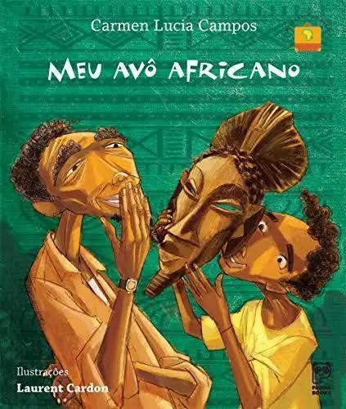
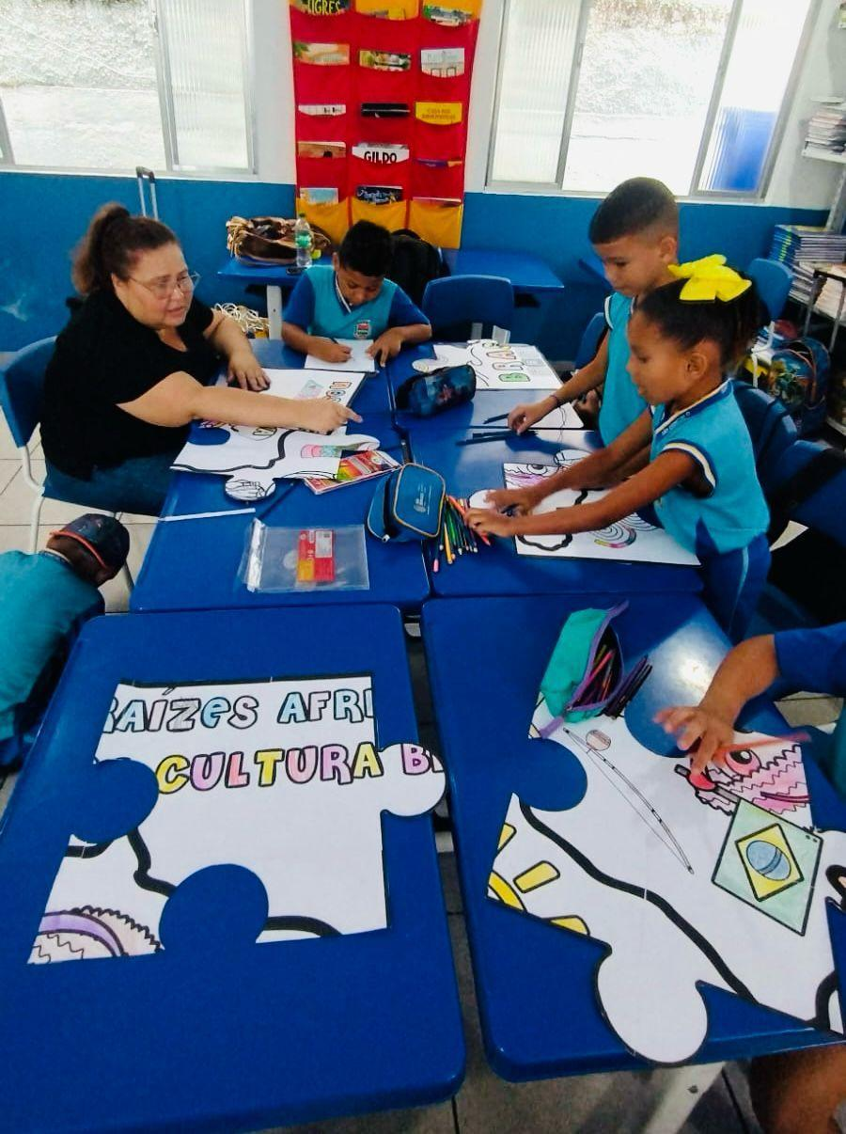
Figura 1: Capa do Livro Figura 2: Quebra - Cabeça

Fonte: Cardon, L. 2010 Fonte: Autores, 2024

3. Resultados e Discussão

A atividade apresentada buscou na primeira parte fazer uma leitura do livro: “Meu avô Africano”, feita pelo canal Colegiado Letras, no YouTube, ao qual as crianças refletiram o que entenderam com a história Meu avô africano de Carmem Lúcia Campos busca mostrar a trajetória da imigração africana e todo legado trazido por esses povos traçando um paralelo com a dos imigrantes europeus além de abordar traços culturais como na linguagem tão presente no cotidiano dos brasileiros. Em outro momento os estudantes trouxeram atividade já desenvolvida com a professora onde, utilizando desenhos, retratam suas características físicas para trabalhar a diversidade escrita nos próprios corpos, podendo assim fazê-los entender que cada uma é como é dentro das suas especificidades e subjetividades.
Após esse momento foi realizado no centro da sala, com todas as crianças em conjunto a atividade colaborativa de pintar as peças e depois juntar o quebra cabeça cartográfico (Figura 3), demonstrando a trajetória dos povos africanos para o Brasil e ainda mostrando que todos podem fazer a atividade juntos e que independente das cores que utilizassem para pintar os mapas, as crianças, a imagem trazia um todo, que juntos podem formar um algo maior fortalecendo sentimento de respeito, colaboração e trabalho em conjunto (Figura 4).
.

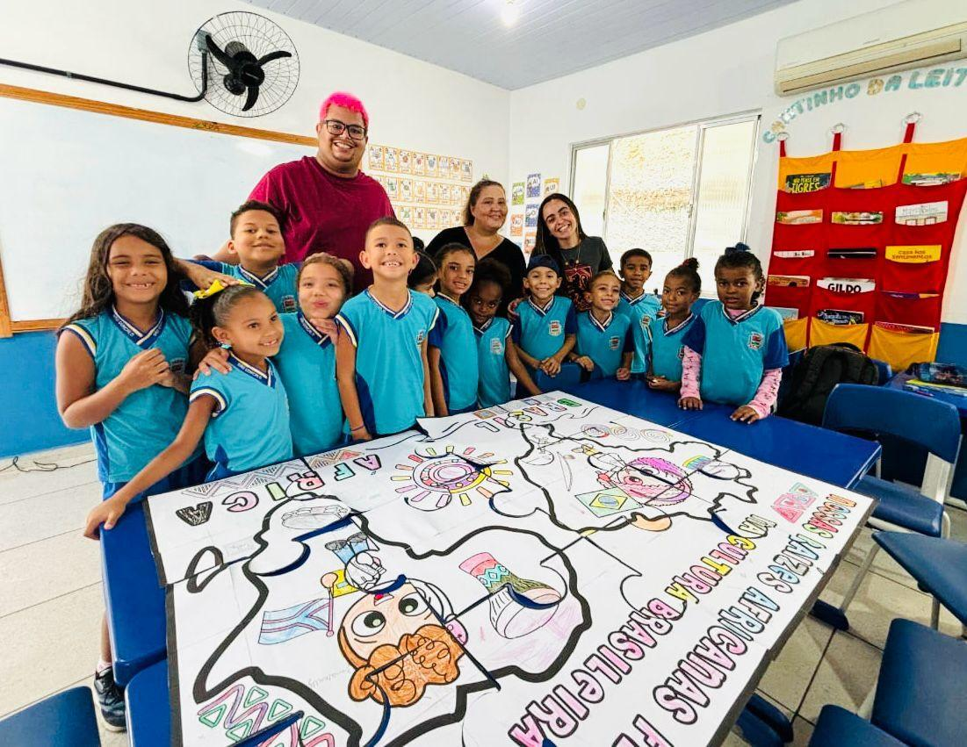
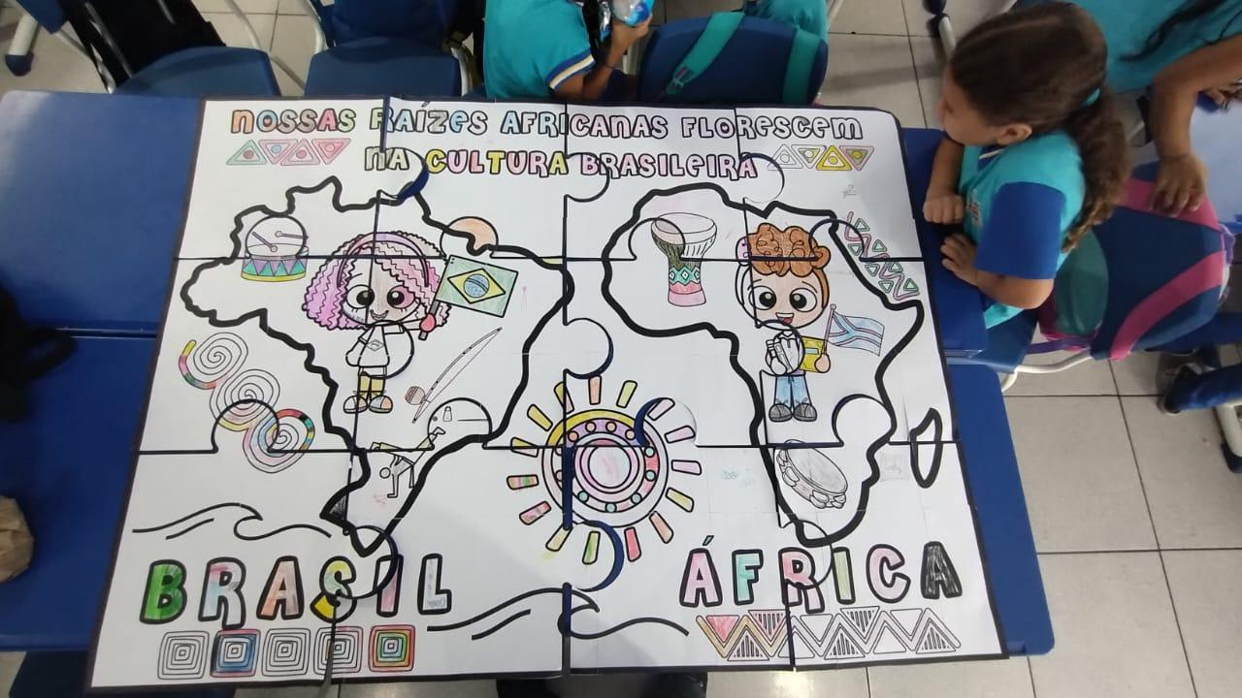
Figura 3: Quebra-cabeça montado Figura 4: Toda a turma junta

Fonte: Autores, 2024 Fonte: Autores, 2024

Com a atividade foi capaz de evidenciar o quanto a abordagem das Relações Étnico-Raciais no ensino de Geografia é potente para a formação de sujeitos críticos e conscientes de sua identidade, território e história. Destaca-se que ao analisar os materiais produzidos, notou-se o esforço em territorializar o debate racial, incluindo contexto e narrativas negras, provocando uma aproximação e familiaridade com a temática, ao qual a educação antirracista, segundo Munanga (2003), deve ser compreendida como parte integrante da formação ética e política dos docentes, sendo imprescindível para o enfrentamento das desigualdades raciais estruturantes da sociedade brasileira. Essas escolhas vão ao encontro da proposta de Cavalcanti (2019), que defende a importância de ensinar Geografia a partir das experiências vividas pelos estudantes, valorizando seus territórios e culturas, onde puderam relatar experiências, o que observavam.
Quando os docentes reconhecem o racismo como um elemento estruturante do território e da sociedade brasileira, como argumenta Cavalleiro (2012), passam a enxergar o ensino de Geografia como um espaço de disputa de narrativas e de construção de novas possibilidades de existência. E vai de encontro com que Petronilha Silva (2005) diz, um currículo comprometido com a justiça racial deve valorizar os saberes e experiências das populações afrodescendentes, promovendo uma educação pautada na pluralidade cultural e na equidade.

4. Conclusão

O ensino de Geografia tem grande potencial para contribuir com a educação antirracista ao abordar as relações étnico-raciais e suas implicações na organização do espaço geográfico. No entanto, para que isso ocorra de forma eficaz, é necessário que os educadores estejam preparados para problematizar a realidade racial brasileira e incorporar metodologias que valorizem a diversidade.
A reformulação dos currículos, a adoção de materiais didáticos mais inclusivos e a formação continuada dos professores são medidas fundamentais para garantir uma educação geográfica comprometida com a igualdade racial. Assim, a Geografia pode se tornar uma ferramenta essencial para a construção de uma sociedade mais justa e plural. Vale ressaltar que, no contexto da educação infantil, as crianças não apenas refletem a cultura adulta, mas também são agentes ativos na produção cultural em suas interações com os pares (SANTIAGO; FARIA, 2021).

5. Referências

BRASIL. Lei nº 10.639, de 9 de janeiro de 2003. Altera a Lei nº 9.394, de 20 de dezembro de 1996, que estabelece as diretrizes e bases da educação nacional, para incluir no currículo oficial da Rede de Ensino a obrigatoriedade da temática “História e Cultura Afro-Brasileira”, e dá outras providências. Brasília: Congresso Nacional, 2003. Disponível em: http://www.planalto.gov.br/ccivil_03/leis/2003/ l10.639.htm. Acesso em: 02 de março de 2025.

CAVALCANTI, L. de S. Geografia, escola e construção de conhecimentos. Ed. Papirus Editora. 1998.

CAVALHEIRO, E. Do silêncio do lar ao silêncio escolar: racismo, preconceito e discriminação na educação infantil. Ed. Contexto. São Paulo, 2012.

FERREIRA, E. dos S.; VIEIRA, J. J. Infância e micro ações afirmativas em contextos significativos. Educação & Realidade, Porto Alegre, v. 46, n. 3 , p. 8 e 9, 2021.

GOMES, N. L. O Movimento Negro e a intelectualidade negra descolonizando os currículos. In: BERNARDINO-COSTA, J.; MALDONADO-TORRES, N.; GROSFOGUEL, R. (org.). Decolonialidade e pensamento afrodiaspórico. 2. ed. Autêntica Editora. Belo Horizonte, 2019.

GOMES, N. L. Raça e educação infantil: à procura de justiça. Revista e-Curriculum, v. 17, n. 3, p. 1015–1044. São Paulo, 2019.

GOMES, N. L.; SILVA, P. B. G. Experiências étnico-culturais para a formação de professores. Ed. Autentica. Belo Horizonte 2006.

HOOKS, B. Ensinando a transgredir: a educação como prática da liberdade. São Paulo Martins Fontes, 2013.

MUNANGA, K. O mundo e a diversidade: questões em debate. ESTUDOS AVANÇADOS, v. 36, nº. 105, 2022.

SANTIAGO, F.; FARIA, A. L. G. de. Feminismo negro e pensamento interseccional: contribuições para as pesquisas das culturas infantis. Educação & Sociedade, Campinas, v.42, 2021.

THIOLLENT, M. Metodologia da Pesquisa - Ação. Ed. Cortez. São Paulo, 2007

